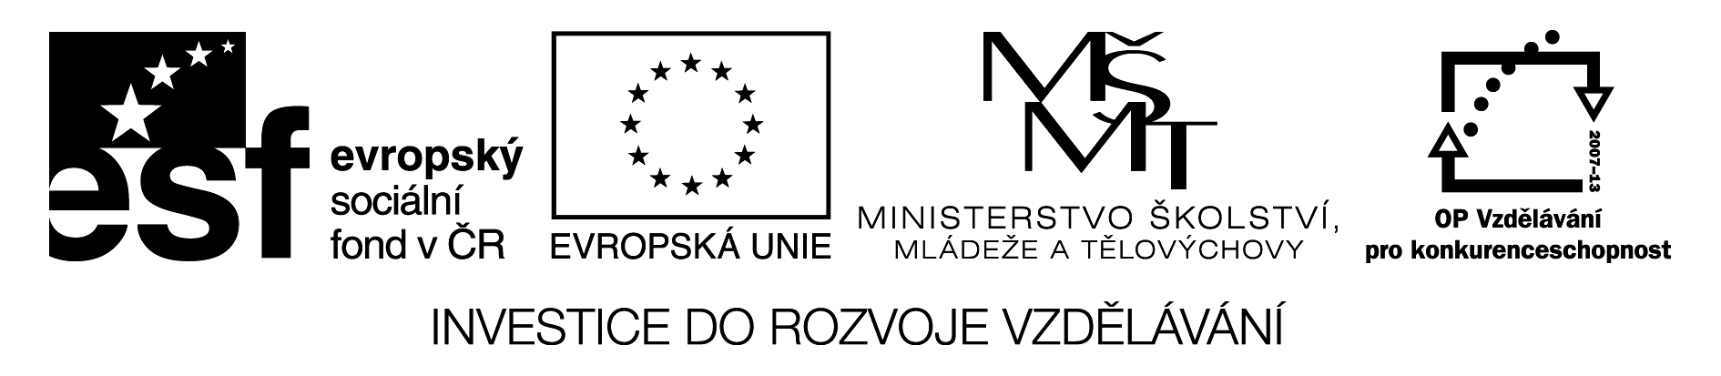

|  |  |
| --- | --- |
| Číslo v digitálním archivu školy | VY_32_INOVACE_CJ7_08 |
| Sada DUM | Český jazyk 7 |
| Předmět | Český jazyk |
| Název materiálu | Vyjmenovaná slova po B, L, M |
| Anotace | Žáci si v jednotlivých úkolech ověří znalosti o vyjmenovaných slovech po B, L, M. Doplňují slova, i-y, zopakují si abecední řazení, tvoří věty s problémovými dvojicemi slov. Interaktivní procvičení pravopisu po obojetných souhláskách aktivuje žáka. |
| Autor | Mgr. Miloslava Dvořáková |
| Jazyk | Český jazyk |
| Datum vytvoření | 2. 10. 2011 |
| Očekávaný výstup | Žák odůvodňuje a správně píše i/y po obojetných souhláskách. |
| Stupeň a typ vzdělávání | Základní vzdělání – lehké mentální postižení |
| Klíčová slova | Vyjmenovaná slova po B, L, M, slova příbuzná |
| Druh učebního materiálu | Pracovní list |
| Cílová skupina | Žák na 2. stupni speciální školy |
| Číslo projektu | CZ.1.07/1.4.00/21.1102 |

**Vyjmenovaná slova po B, L, M**

1. Seřaď podle abecedy a napiš, co je na obrázcích**.** (Pod obrázek si napiš počáteční písmeno.)

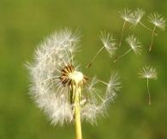 C:\Users\Milča\AppData\Local\Microsoft\Windows\Temporary Internet Files\Content.IE5\8GB4GIKK\MC900238184[1].wmf C:\Users\Milča\AppData\Local\Microsoft\Windows\Temporary Internet Files\Content.IE5\8GB4GIKK\MC900299789[1].wmf 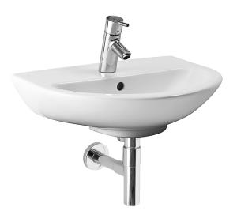 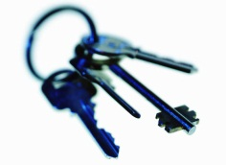 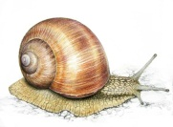 **C:\Users\Milča\AppData\Local\Microsoft\Windows\Temporary Internet Files\Content.IE5\2I5CU03E\MC900391086[1].wmf C:\Users\Milča\AppData\Local\Microsoft\Windows\Temporary Internet Files\Content.IE5\LBGJT7Q1\MC900412512[1].wmf** 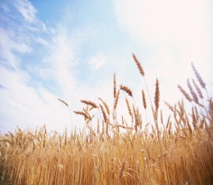 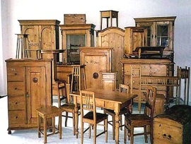

2. Zakroužkuj písmena, která označují obojetné souhlásky:

B, C, D, F, H, J, L, M, N, O, P, Ř, S, Š, T, V, Z, Ž

3. Dplň do řady chybějící vyjmenovaná slova:

slyšet, , blýskat se, , , plýtvat, ,

lýtko, , , lysý, ,



4. Napiš vyjmenovaná slova, se kterými jsou uvedená slova příbuzná

abychom - mydliny -

přebytek - omyl -

bystřina - myšlenka -

býložravec - smyčka -

starobylý - odmykat -

5.Doplň správně i – y :

M jsme vym sleli báseň. Podej m um tou m sku. Prozradil m

svůj úm sl. M vsadíme na osm čku. Um š um t nádobí?

6. Napiš věty s těmito slovy

blýská se -



blízká -

byl -

bil -

mýt -

mít -

**Prameny:**

Hošnová, E ., Šmejkalová, M., Vaňková, I., Burianová, M. - Český jazyk 3 pro ZŠ –SNP, a. s., 2008, ISBN 978-80-7235-390-3

**Obrázkový materiál:**

Klipart Microsoft Office 2010

http://www.pylovasluzba.cz/dbpic/letici_chmyri

http://img.jika.cz/Photos/JIKA/MIO/810713/Large/View__/8_1071_3P_%23%23__B0_L6.jpg

http://www.simonaart.cz/img/mid/47/hlemyzd-zahradni--helix-pomatia-.jpg

http://www.100a.eu/images/foto/nabytek_dreveny.jpg

http://nd04.jxs.cz/721/707/b36a65b9a6_73257200_o2.jpg